

TẬP ĐOÀN CÔNG NGHIỆP VIỄN THÔNG QUÂN ĐỘI

TÀI LIỆU HƯỚNG DẪN SỬ DỤNG
HỆ THỐNG QUẢN LÝ SỔ TAY ĐẢNG VIÊN

Mã hiệu dự án: STDV
Mã hiệu tài liệu: HDSD_STDV

Hà Nội, Năm 2024
MỤC LỤC
1 GIỚI THIỆU 2
1.1 Mục đích và ý nghĩa của tài liệu 2
1.2 Phạm vi áp dụng 2
1.3 Các nội dung khác 2
2 HƯỚNG DẪN SỬ DỤNG CHỨC NĂNG PHÂN HỆ TÀI KHOẢN CHI BỘ TRỰC THUỘC 1
2.1 Hỗ trợ sinh hoạt chi bộ 1
2.1.1 Thường kỳ 1
2.1.1.1 Danh sách sinh hoạt 1
2.1.1.2 Xem chi tiết sinh hoạt chi bộ 2
2.1.1.3 Xem kết luận cuộc họp 3
2.1.1.4 Báo vắng 4
2.1.1.5 Điểm danh 5
2.1.1.6 Tìm kiếm sinh hoạt chi bộ 5

GIỚI THIỆU

Mục đích và ý nghĩa của tài liệu
- Tài liệu này được xây dựng nhằm hướng dẫn người dùng hiểu và sử dụng được các chức năng của hệ thống phần mềm quản lý sổ tay Đảng viên tại các đơn vị tổ chức.

Phạm vi áp dụng
Phạm vi áp dụng của tài liệu: Tài liệu này áp dụng cho hệ thống phần mềm quản lý sổ tay Đảng viên tại các đơn vị tổ chức với các chức năng
- Đối tượng sử dụng tài liệu: Tài liệu này dùng cho người dùng và quản trị hệ thống quản lý sổ tay Đảng viên

Các nội dung khác
Đối với những nội dung bắt buộc nhập liệu được biểu hiện bằng ký hiệu dấu (*).
Yêu cầu tối thiểu đối với người sử dụng:
Người sử dụng phải biết sử dụng máy tính, hiểu được quy trình nghiệp vụ, các tính năng của phần mềm.
Các thuật ngữ viết tắt :
Thuật ngữ | Định nghĩa | Ghi chú

HƯỚNG DẪN SỬ DỤNG CHỨC NĂNG PHÂN HỆ TÀI KHOẢN CHI BỘ TRỰC THUỘC
Thực hiện đăng nhập thành công tài khoản bí thư chi bộ theo hướng dẫn đăng nhập

Hỗ trợ sinh hoạt chi bộ

Thường kỳ

Danh sách sinh hoạt
Bước 1: Trên thanh màn > Nhấn màn Sinh hoạt chi bộ > Trang Thường kỳ > Hiển thị danh sách Sinh hoạt chi bộ
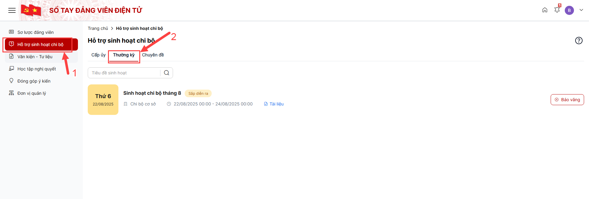

Xem chi tiết sinh hoạt chi bộ
Bước 1 : Trên màn hình danh sách > Nhấn vào tiêu đề sinh hoạt
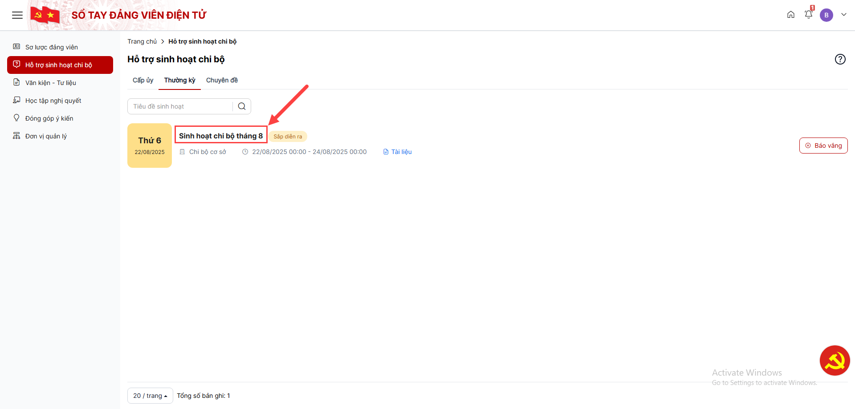
Bước 2: Hiển thị màn chi tiết sinh hoạt chi bộ
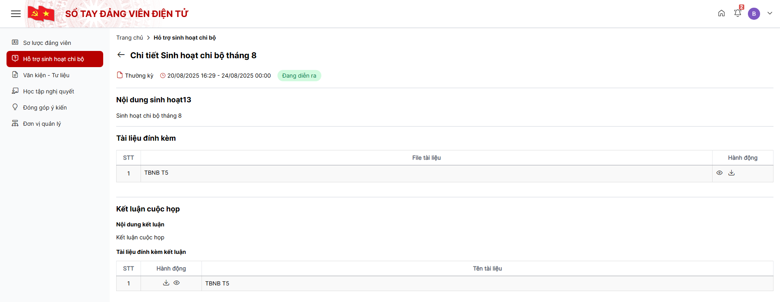

Xem kết luận cuộc họp
Bước 1 : Trên màn hình danh sách > Nhấn vào nút Xem kết luận cuộc họp
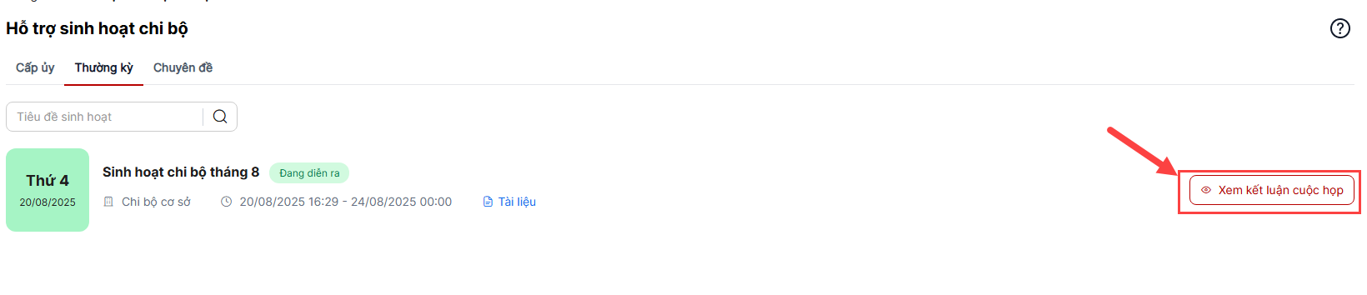
Bước 2: Hiển thị kết luận cuộc họp sinh hoạt
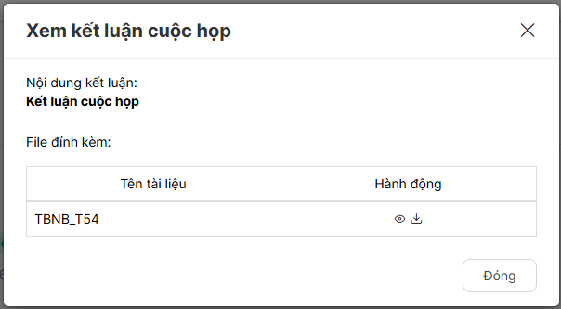

Báo vắng
Bước 1 : Trên màn hình danh sách > Nhấn vào nút Báo vắng
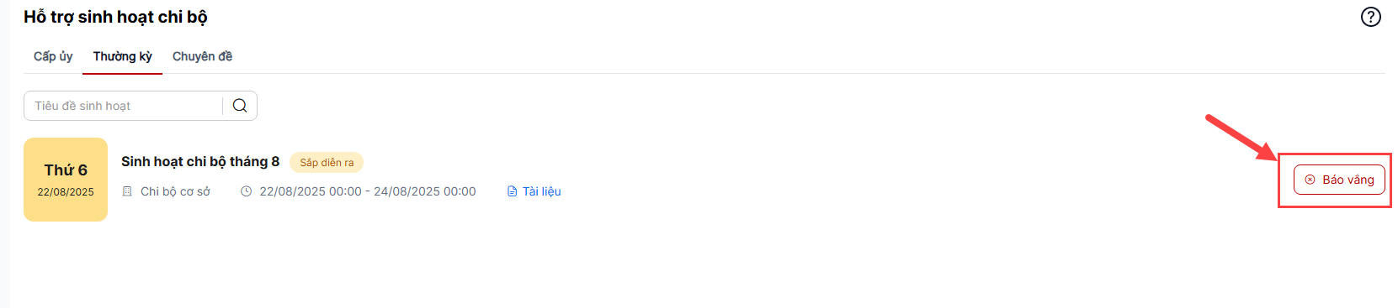
Bước 2: Hiển thị màn Báo vắng > Nhập lý do báo vắng sinh hoạt
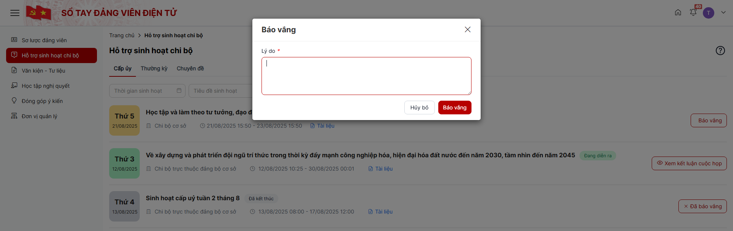
Bước 3: Nhấn nút Báo vắng để báo vắng sinh hoạt thành công
Lưu ý: hành động Báo vắng chỉ có các sinh hoạt Chưa diễn ra và chỉ được thực hiện 1 lần

Điểm danh
Bước 1 : Trên màn hình danh sách > Nhấn vào nút Điểm danh
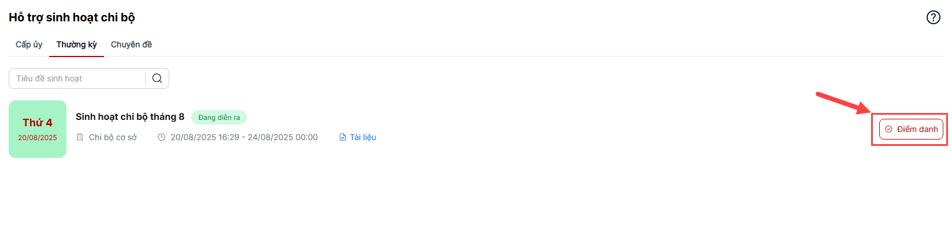
Bước 2 : Hệ thống hiển thị màn hình xác nhận:
- Nhấn “Điểm danh” để thực hiện điểm danh sinh hoạt thành công
- Nhấn “Hủy bỏ” để thoát màn xác nhận
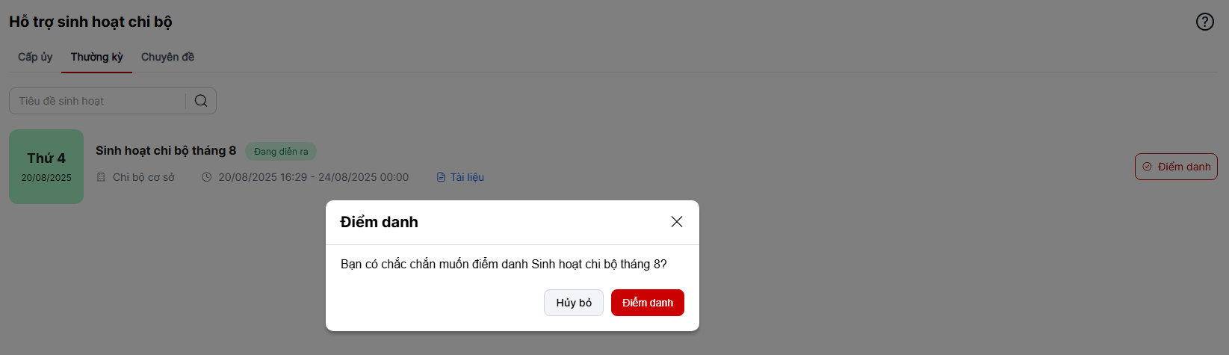
Chú ý: hành động Điểm danh chỉ có ở các sinh hoạt đang diễn ra và chỉ được thực hiện 1 lần

Tìm kiếm sinh hoạt chi bộ
Trên vùng bộ lọc. Nhập / chọn dữ liệu tìm kiếm > Nhấn nút Tìm kiếm danh sách trả về đúng kết quả theo tiêu chí đã nhập / chọn
